Arhitekture i algoritmi DSP II

Projektni zadatak:
Realizacija algoritma kombinovanja kanala na Cirrus Logic DSP platformi

Student: | Mentor:
Stevan Popov, RA207/2015 | Jelena Kovačević
Novi Sad, 2018.

Sadržaj

1. Opis zadatka 1
2. Radno okruženje 2
3. Opis realizacije 3
4. Ispitivanje i verifikacija 4

Opis zadatka

Realizovati kombinovanje kanala na osnovu date šeme i tabele(slika 1). Za implementaciju koristiti razvojno okruženje dato na vežbama.
Potrebno je namestiti četiri modela. Model 0 je referentni kod. U modelu 1 vrši se funkcionalna optimizacija C koda. U model 2 se vrsi prilagođavanje koda aritmetici DSP-a. U modelu 3 se vrši dodatno prilagođavanje koda, kako bi se olakšao prevođenje koda za ciljanu platformu.

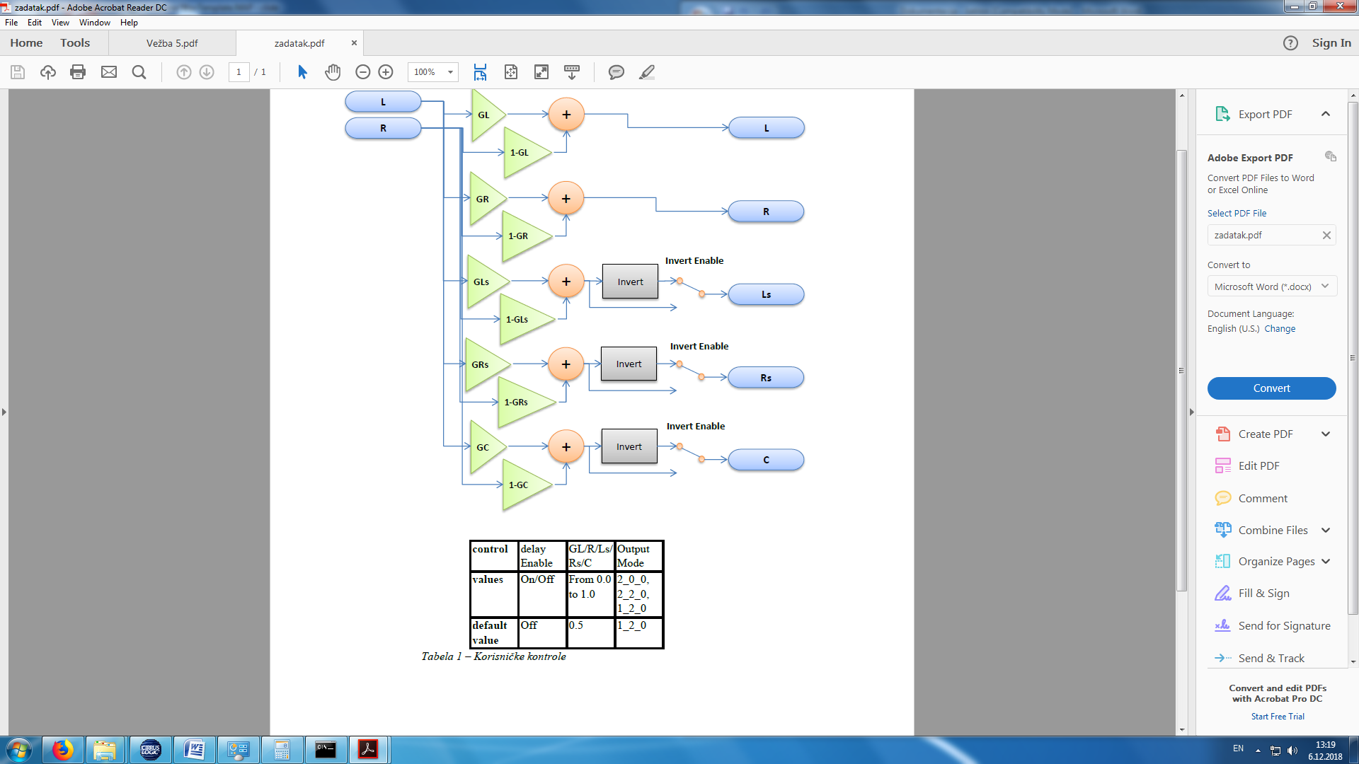
(Slika 1)

Opis realizacije

Model 0
U modelu 0 napisan je referentni kod za datu šemu(Slika 1).
Izlaz modela nula na Tone_L1k_R3k.wav za parametre degree = 1, gain = 0.5,
Invert = On(1).

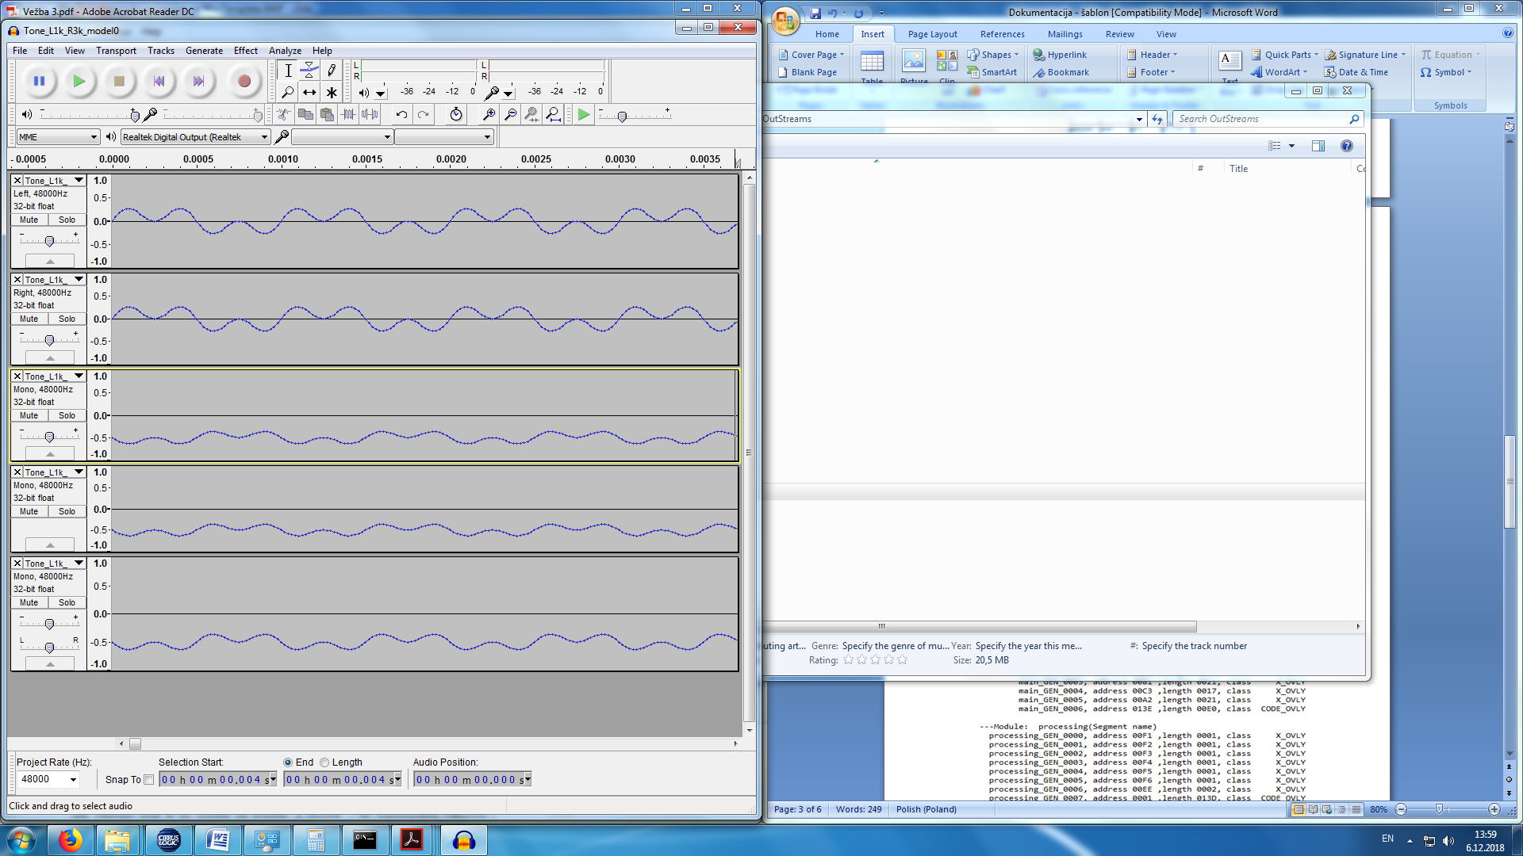
(Slika 2)

Model 1
U modelu 1 uradjena je funkcionalna optimizacija C koda .Smanjen je broj argumenata funkcija(koriste se globalne promenjive). Uklonjene su lokale strukture. Pristupanje podacima više nije putem indeksiranja nego putem pokazivača. Optimizovane su programske petlje. Cilj je da izmedju modela 0 i modela 1 nema razlike na izlazu, sto je i postignuto.

Model 2
U modelu 2 uradjeno je prilagođavanje koda aritmetici DSP-a. Prebačene su konstante (koeficijenti) iz pokretnog zareza u nepokretni zarez.
Razlika između izlaza modela 2 i modela 0 ne sme da bude veća od jednog bita, što je i ostvareno (Slika 3).
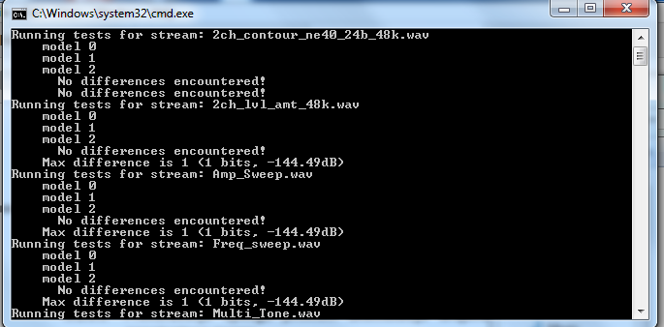
(Slika3)

Model 3
U modelu 3 se vrši dodatno prilagođavanje koda, kako bi se olakšao prevođenje koda za ciljanu platformu.
Nakon generisanja processing.s fajla može se videti koje petlje nisu hardverske, ove petlje je potrebno izmeniti u hardverske, kako bi se postiglo poboljšanje.
Potrebno je izdeliti promenljive na X i Y memoriju kako bi se postigla dodatna optimizacija. Sve je inicijalno u X memoriji.
Memorija pre deljenja na x i y memoriju prikazana je na Slici(slika 4) i tabelama(Tabela 1 i Tabela2).
Memorija nakon deljenja na x i y memoriju prikazana je na Slici(slika 6) i tabelama(Tabela 3 i Tabela4).
Poboljšanje se moze videti na slikama (slika 5 i slika 7).

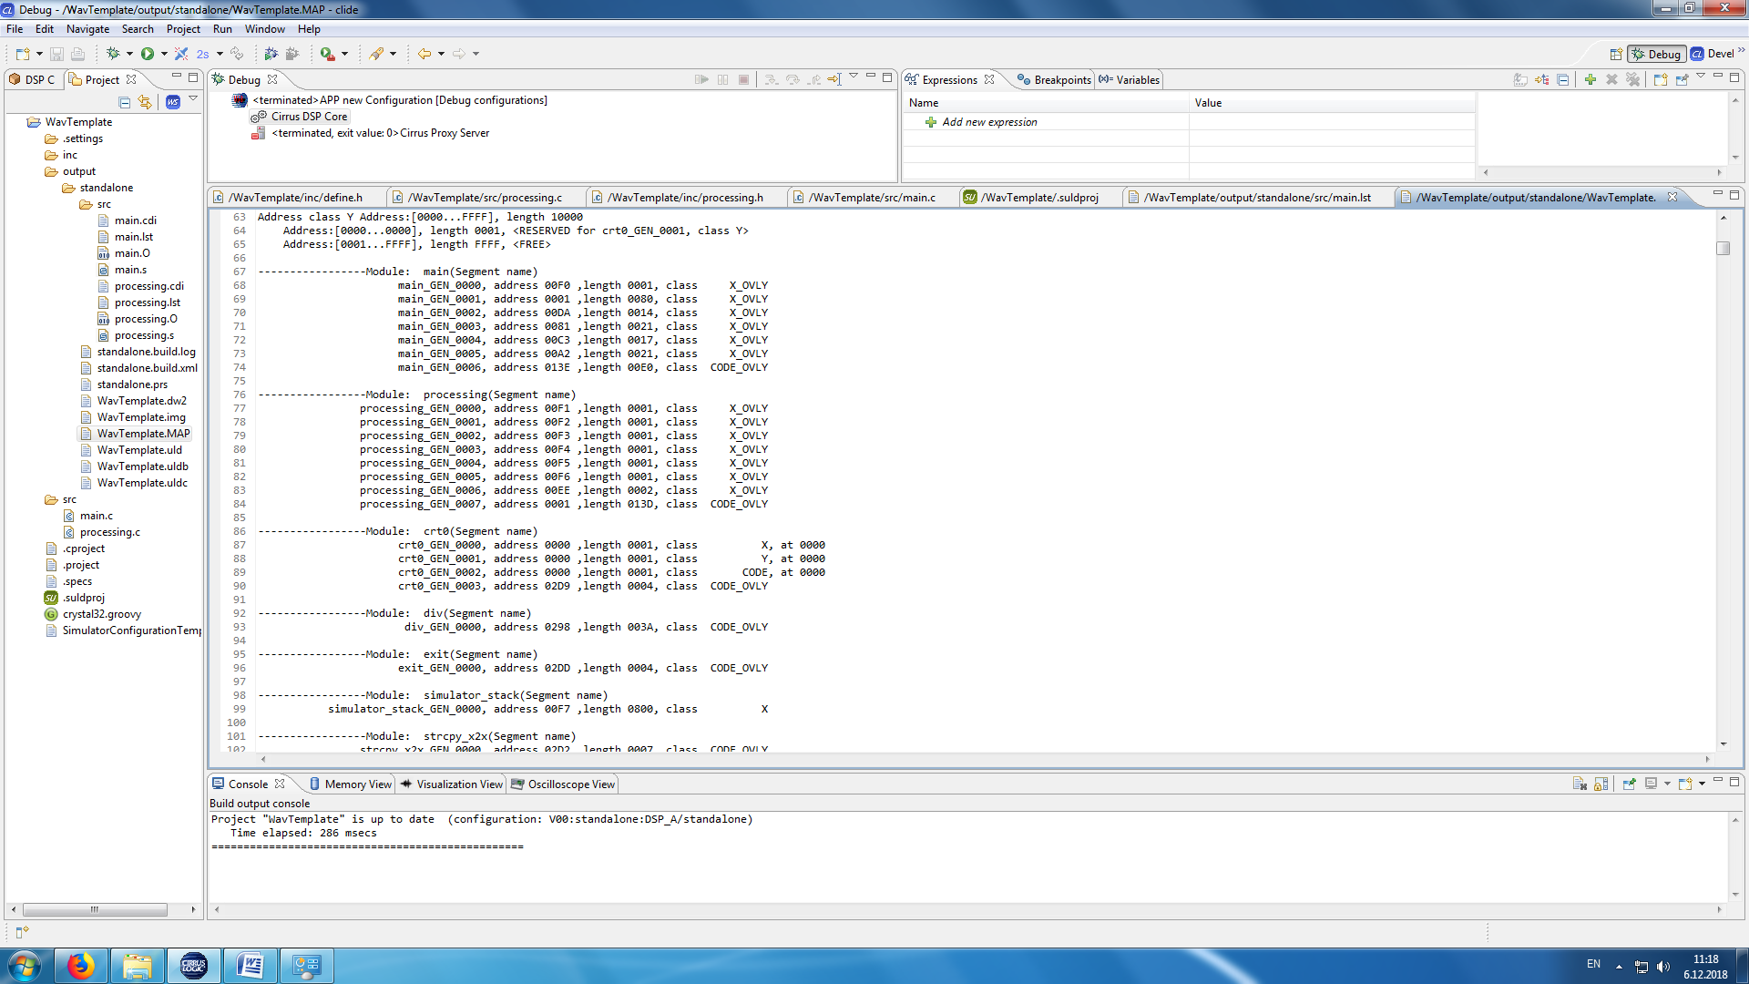
(Slika4)
Main:

Memorijaska zona X | Memorijska zona Y | Programska memorija
238 reči | 0 reči | 224 reči
(Tabela 1)

Processing:

Memorijaska zona X | Memorijska zona Y | Programska memorija
8 reči | 0 reči | 317 reči
(Tabela 2)
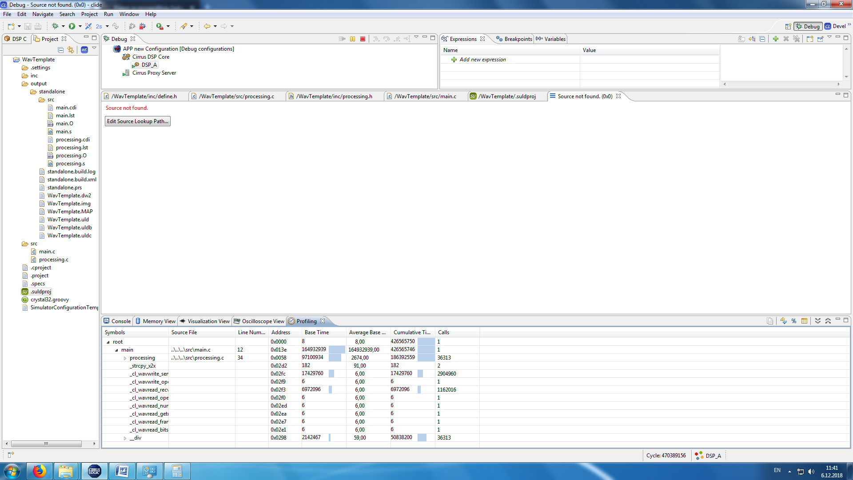
(Slika 5)
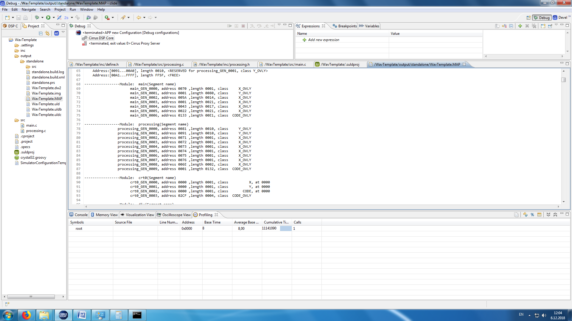
(Slika 6)

Main:

Memorijaska zona X | Memorijska zona Y | Programska memorija
166 reči | 80 reči | 225 reči
(Tabela 3)
Processing:

Memorijaska zona X | Memorijska zona Y | Programska memorija
8 reči | 32 reči | 306 reči
(Tabela 4)
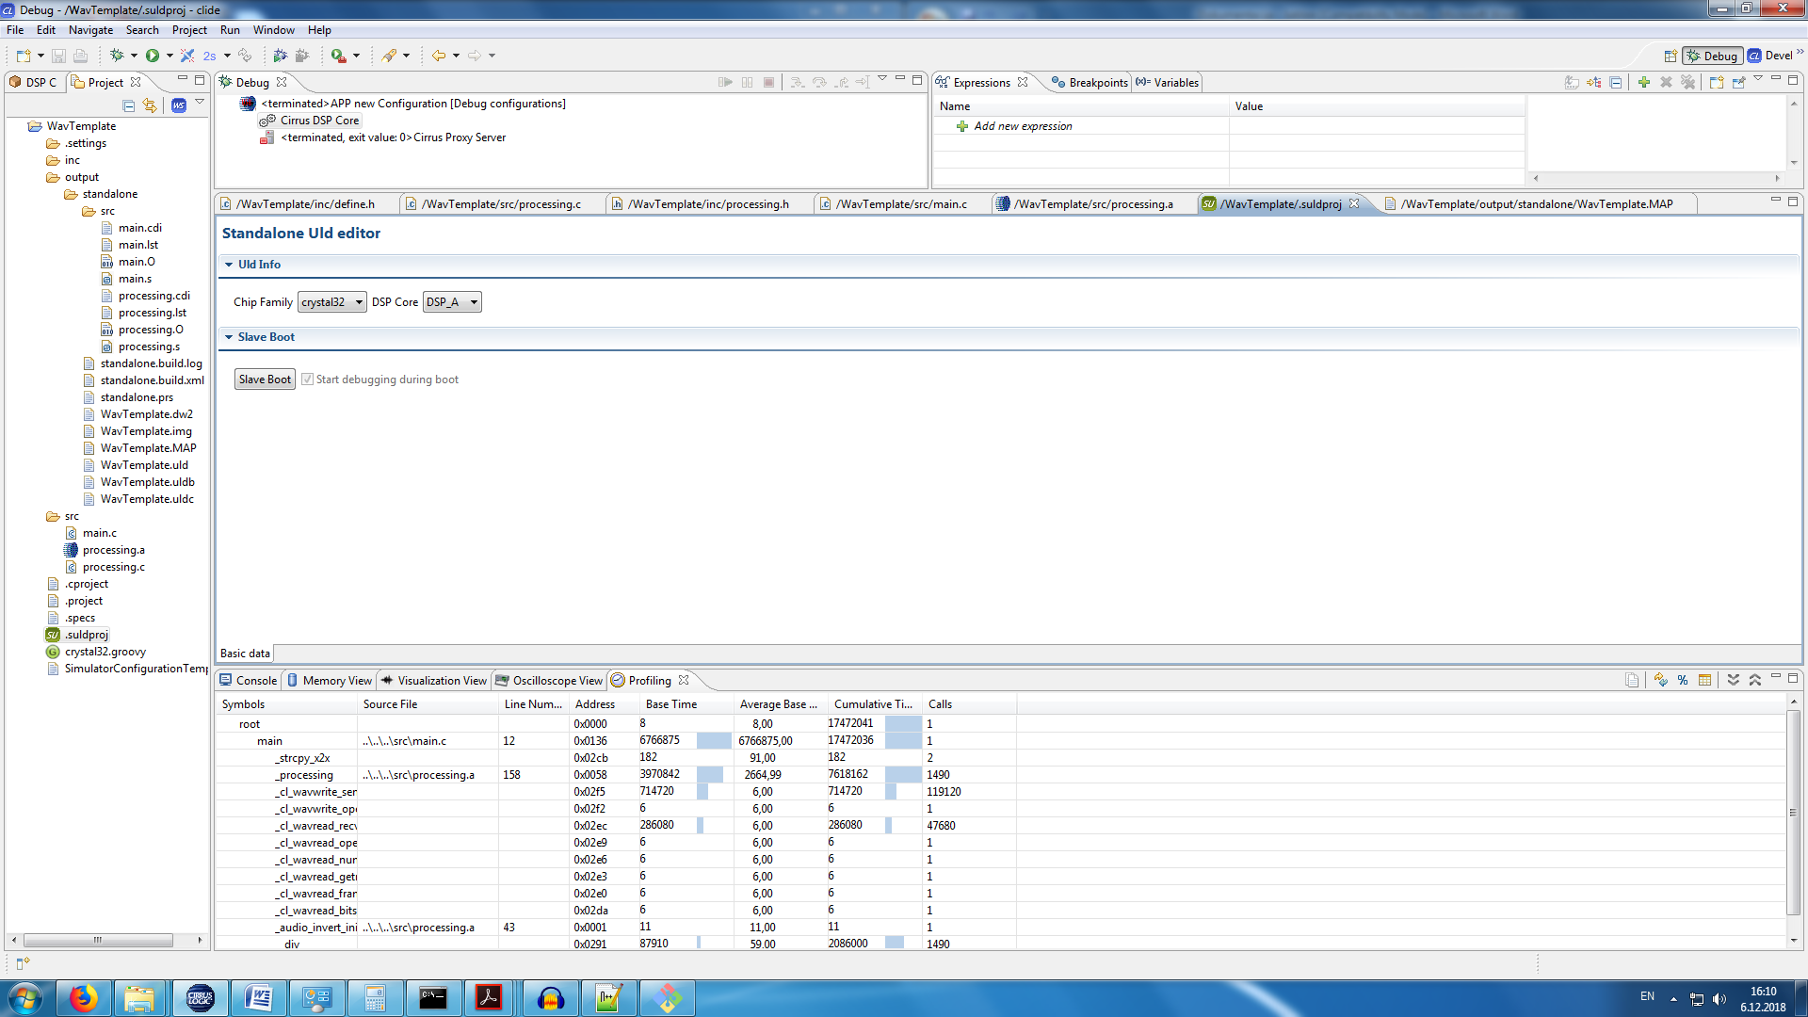
(Slika 7)

Ispitivanje i verifikacija

Ispitivanje je izvršeno preko alata kao sto su PCMCompare, audacity...
PCMCompare je korišten za poređenje bita izlaznih fajlova modela. Izlazi modela se ne razlikuju, osim između modela 1 i modela 2(1 bit razlike za neke ulazne fajlove), što je čekivano zbog prelaska u aritmetiku sa nepokretnim zarezom.
Audacity je korišten za vizuelno poređemje kao i proveravanje da li elementi sistema ispravno rade(gain, inverter).
Za ispitivanje izlaza modela 0, modela 1 i modela 2 koristi se skripta Test.bat.
Za ispitivanje izlaza modela 3 koristi se PCMCompare, jer obrada ovih izlaza traje dugo.

